**I. Этапы разработки проекта.**

А) Прототип:

1. Разработка технического задания:

1.1. Определение требований к проекту  
 1.2. Планирование сроков разработки  
 1.3. Планирование бюджета проекта

2. Проектирование и разработка БД:

2.1. Создание основных сущностей-таблиц  
 2.2. Определение constraint’ов  
 2.3. Создание хранимых процедур/функций для реализации основного функционала.

3. Проектирование и разработка DAL уровня:

3.1. Выбор нужной технологии для мапинга данных между БД и моделями  
 3.2. Создание основных моделей данных  
 3.3. Проектирование и реализация репозиториев

4. Реализация бизнес-логики:

4.1. Создание модуля авторизации и поддержка ролей пользователей.  
 4.2. Создание модуля подсчета статистики  
 4.3. Создание сервиса файлового менеждера

Б) Релиз:

1. Проектирование и реализация UI:

1.1. Проектирование интерфейса основных страниц  
 1.2. Создание контроллеров  
 1.3. Создание view-моделей  
 1.4. Верстка страниц

2. Разработка модуля монетизации:

2.1. Добавление баланса в профиль пользователя и реализация функционала на уровне API для работы с ним.

2.2. Интегрирование платежных сервисов в систему для пополнения личного

баланса пользователя

2.3. Добавления платного пользовательского функционала в систему

**II. Оценка затрат.**

А) Прототип:

1. Разработка технического задания:

1.1. Определение требований к проекту: *24 часа*  
 1.2. Планирование сроков разработки: *8 часов*  
 1.3. Планирование бюджета проекта: *32 часа*

2. Проектирование и разработка БД:

2.1. Создание основных сущностей-таблиц: *20 часов*  
 2.2. Определение constraint’ов: *10 часов*  
 2.3. Создание хранимых процедур/функций для реализации основного функционала: *52 часа*

3. Проектирование и разработка DAL уровня:

3.1. Выбор нужной технологии для мапинга данных между БД и моделями: *8 часов*  
 3.2. Создание основных моделей данных: *6 сущностей*  
 3.3. Проектирование и реализация репозиториев: *2 сущности, 12 методов*

4. Реализация бизнес-логики:

4.1. Создание модуля авторизации и поддержка ролей пользователей: *1 сущность, 3 метода*  
 4.2. Создание модуля подсчета статистики*: 1 сущность, 2 метода*  
 4.3. Создание сервиса файлового менеджера: *2 сущности, 5 методов*

Б) Релиз:

1. Проектирование и реализация UI:

1.1. Проектирование интерфейса основных страниц: *28 часов*  
 1.2. Создание контроллеров: *12 методов*  
 1.3. Создание view-моделей: *24 часа*  
 1.4. Верстка страниц: *7 форм*

2. Разработка модуля монетизации:

2.1. Добавление баланса в профиль пользователя и реализация функционала на уровне API для работы с ним: *1 сущность, 3 метода*

2.2. Интегрирование платежных сервисов в систему для пополнения личного

баланса пользователя: *16 часов*

2.3. Добавления платного пользовательского функционала в систему: *20 часов*

|  |  |  |  |  |  |  |  |  |
| --- | --- | --- | --- | --- | --- | --- | --- | --- |
| Элемент | Кол-во | Mi | Oi | Pi | Ei | CKOi | ∑ E | ∑ CKO2 |
| Сущность | 13 | 4 | 2 | 16 | 5,6 | 2,3 | 72,8 | 68,77 |
| Метод | 34 | 8 | 3 | 24 | 9,8 | 3,5 | 333,2 | 416,5 |
| Форма | 7 | 6 | 2 | 20 | 7,6 | 3,0 | 53,2 | 63,0 |

|  |  |  |  |  |  |  |  |
| --- | --- | --- | --- | --- | --- | --- | --- |
| Задача | Mi | Oi | Pi | Ei | CKOi | ∑ E | ∑ CKO2 |
| Разработка ТЗ | 64 | 82 | 32 | 61,6 | 8,3 | 61,6 | 68,9 |
| Разработка БД | 82 | 124 | 56 | 84,6 | 11,3 | 84,6 | 127,7 |
| Разработка UI | 52 | 90 | 30 | 54,6 | 10,0 | 54,6 | 100,0 |
| Добавление платного функционала | 20 | 10 | 41 | 21,8 | 5,2 | 21,8 | 26,7 |

**Итого:**

|  |  |
| --- | --- |
| ∑ СКО | 29,5 |
| ∑ Е | 681,7 |
| Е 95% | 740,7 |
| T | 7,0 мес. |

**III. Базовое расписание.**

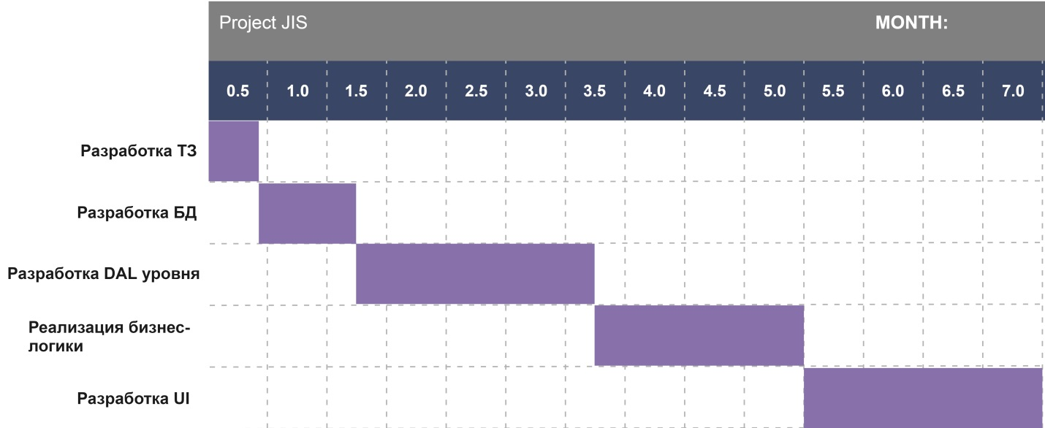

**IV. Риски проекта.**

1. Избыточная конкуренция на рынке.

Категория: внешняя;  
 Симптомы: плохой спрос на рынке;  
 Последствия: низкий уровень популярности, низкая посещаемость;  
 Воздействия: деньги;  
 Вероятность: 2;  
 Степень воздействия: 3;  
 Близость: 1;  
 Ранг: 6;  
 Решение: провести более качественный анализ рынка и в соответствии с этим скорректировать ТЗ.

2. Перегрузка серверов

Категория: техническая;  
 Симптомы: нестабильная работа сайта;  
 Последствия: полный отказ работы системы, падение популярности  
 Воздействия: деньги, время;  
 Вероятность: 2;  
 Степень воздействия: 2;  
 Близость: 1;  
 Ранг: 4;  
 Решение: перед релизом сервиса позаботиться об оборудовании и обеспечить систему резервными ресурсами.

3. DoS атаки, SQL-инъекции

Категория: внешняя;  
 Симптомы: нестабильная работа системы, потери данных на уровне БД;  
 Последствия: полный отказ работы системы, потеря персональных данных пользователей;  
 Воздействия: деньги;  
 Вероятность: 1;  
 Степень воздействия: 3;  
 Близость: 1;  
 Ранг: 3;  
 Решение: при разработке использовать современные технологии защиты веб-сайтов.

4. Излишняя затянутость разработки.

Категория: организационная;  
 Симптомы: не выполнение графиков работы;  
 Последствия: падение интереса к проекту, кадровые проблемы;  
 Воздействия: время, деньги;  
 Вероятность: 2;  
 Степень воздействия: 2;  
 Близость: 2;  
 Ранг: 4;  
 Решение: провести более качественный анализ на этапе построение ТЗ, нанять компетентных тим-лидов.

5. Агрессивная монетизация проекта.

Категория: внешняя;  
 Симптомы: недовольство пользователей;  
 Последствия: падение посещаемости сайта;  
 Воздействия: деньги;  
 Вероятность: 1;  
 Степень воздействия: 2;  
 Близость: 1;  
 Ранг: 2;  
 Решение: провести детальное сравнение с конкурентами, строить ценовую политику в соответствии с региональными рынками.